Práctico Unidad 5 – Seguridad en los Sistemas de Información

Plan de Contingencia – Plan de Continuidad del Negocio

Objetivo: que el alumno pueda:
- Identificar factores de riesgo en procesos informáticos
- Identificar aspectos que hacen al desarrollo de Planes de Contingencia, de Continuidad del Negocio

Tarea previa:
Lectura del material teórico distribuido por la cátedra sobre el tema y asistir a las clases teóricas

Premisa:
“No nos pasará”, “Aguantaremos, como siempre lo hemos hecho”, “Somos demasiado grandes para fracasar” y “No somos un objetivo para los terroristas” son algunas de las respuestas más frecuentes que dan las empresas cuando se les plantea la gestión de la continuidad del negocio.
Si los Planes de Contingencia deben servir para contener los efectos de un evento indeseado, los Planes de Continuidad se diseñan para que la organización pueda reasumir sus procesos, productivos o generadores de valor, en el menor tiempo que ello sea posible.

EJERCICIO 1: CONTINUACION EJERCICIO 2 PRACTICO SEGURIDAD EN SI
En base al análisis de riesgos y plan de seguridad solicitado en el ejercicio 2 del práctico “Seguridad en los Sistemas de Información”:
Se pide elaborar un Plan de Continuidad del Negocio (estructura organizativa y procedimientos).

RESOLUCION SUGERIDA EJERCICIO
Una vez seleccionada la estrategia de contingencia, se puede diseñar el Plan de Continuidad definiendo la estructura y composición de los equipos y las acciones de cada uno de ellos.
Dado que la empresa es de tamaño medio, el número de equipos y su composición serán el mínimo necesario en caso de activar el Plan de Continuidad.
- ESTRUCTURA ORGANIZATIVA
  - COMITÉ DE CRISIS
Una vez que se comunica un incidente, el Comité de Crisis debe reunirse y tomar decisiones para afrontar la situación. Deben estar continuamente informados de la situación y determinar si es necesario iniciar el Plan de Continuidad.
  - EQUIPO DE RECUPERACIÓN
El equipo de recuperación es el encargado de poner en marcha todo el proceso de recuperación para restaurar los servicios.
  - EQUIPO DE COORDINACIÓN LOGÍSTICA
El equipo de coordinación logística es responsable de todo lo relacionado con las necesidades logísticas según el tipo de incidente.
  - EQUIPO DE LAS UNIDADES DE NEGOCIO
Estarán formados por las personas que trabajan con las aplicaciones críticas, y serán los encargados de realizar las pruebas de funcionamiento para verificar la operatividad de los sistemas.
- PROCEDIMIENTOS
  - FASE DE ALERTA
    - PROCEDIMIENTO DE NOTIFICACIÓN DEL DESASTRE
Cualquier empleado de la empresa que sea consciente de un incidente grave que pueda afectar a la empresa, debe comunicarlo al Jefe de Seguridad de la empresa proporcionando el mayor detalle posible en la descripción de los hechos.
El Jefe de Seguridad debe evaluar la situación e informar al Responsable del Comité de Crisis.
    - PROCEDIMIENTO DE EJECUCIÓN DEL PLAN
El Comité de Crisis evaluará la situación. Con toda la información de detalle sobre el incidente, se decidirá si se activa o no el Plan de Continuidad de Negocio. En caso afirmativo, se iniciará el procedimiento de ejecución del Plan.
En el caso de que el Comité decidida no activar el Plan de Continuidad porque la gravedad del incidente no lo requiere, sí será necesario gestionar el incidente para que no aumente su gravedad.
    - PROCEDIMIENTO DE NOTIFICACIÓN DE EJECUCIÓN DEL PLAN
Activar el árbol de llamadas para avisar a los integrantes de los diferentes equipos que van a participar en el Plan.
  - FASE DE TRANSICIÓN
    - PROCEDIMIENTO DE CONCENTRACIÓN Y TRASLADO DE MATERIAL Y PERSONAS
Una vez avisados los equipos y puesto en marcha el Plan, deberán acudir al centro de reunión indicado. Además del traslado de personas al Centro Alternativo según corresponda hay que trasladar todo el material necesario para poner en marcha el centro de recuperación (cintas de backup, material de oficina, documentación, ...). Esta labor queda en manos del equipo logístico.
    - PROCEDIMIENTO DE PUESTA EN MARCHA DEL CENTRO DE RECUPERACIÓN
Una vez que el equipo de recuperación llegue al Centro Alternativo y que los materiales empiecen a llegar, pueden comenzar a instalar las aplicaciones en los equipos que se encuentran en esta oficina.
El equipo de recuperación solicitará al equipo de logística cualquier tipo de material extra que fuera necesario para la recuperación.
  - FASE DE RECUPERACIÓN
    - PROCEDIMIENTO DE RESTAURACIÓN
El orden de recuperación de las funciones se realizará según la criticidad de los sistemas: Pedidos, Facturación, etc.
Los dos primeros sistemas deben recuperarse lo antes posible, en las 48 horas siguientes. Los demás sistemas pueden esperar a recuperarse después de Pedidos y Facturación.
    - PROCEDIMIENTO DE SOPORTE Y GESTIÓN
Una vez recuperados los sistemas, se avisará a los equipos de los departamentos que gestionan los sistemas (listado del equipo de Unidades de Negocio) para que realicen las comprobaciones necesarias que certifiquen que funcionen de manera correcta y pueda continuarse dando el servicio.
Además, el Equipo de Seguridad deberá comprobar que existen las garantías de seguridad necesarias (confidencialidad, integridad, disponibilidad) antes de dar por terminada la fase de recuperación.
  - FASE DE VUELTA A LA NORMALIDAD
Una vez con los procesos críticos en marcha y solventada la contingencia, hay que plantearse las diferentes estrategias y acciones para recuperar la normalidad total de funcionamiento.
    - ANÁLISIS DEL IMPACTO
Es el momento de realizar una valoración detallada de los equipos e instalaciones dañadas para definir la estrategia de vuelta a la normalidad. Para ello, el equipo de recuperación junto con el equipo de seguridad, realizarán un listado de los elementos que han sido dañados gravemente y son irrecuperables, así como de todo el material que se puede volver a utilizar. Esta evaluación deberá ser comunicada lo antes posible al equipo director para que determinen las acciones necesarias que lleven a la operación habitual lo antes posible.
    - ADQUISICIÓN DE NUEVO MATERIAL
Una vez realizada la evaluación del impacto, se determinará la necesidad de nuevo material. El Comité de Crisis contactará con el seguro de la empresa para conocer qué parte cubre el seguro (dependiendo del tipo de póliza contratada) y qué inversión tendrá que hacer la empresa en el material que no se pueda recuperar.
Contactar con los proveedores para que en el menor tiempo posible repongan todos los elementos dañados.
  - FIN DE LA CONTINGENCIA
Dependiendo de la gravedad del incidente, la vuelta a la normalidad de operación puede variar entre unos días (si no hay elementos clave afectados) e incluso meses (si hay elementos clave afectados). Lo importante es que, durante el transcurso de este tiempo de vuelta a la normalidad, se siga dando servicio a los clientes y trabajadores por parte de la empresa y que la incidencia afecte lo menos posible al negocio.

EJERCICIO 2:
APAGON MUNDIAL DE INTERNET: ¿QUE LE PASARIA A LA CADENA DE BLOQUE DE BITCOIN?
Fuente: https://youtu.be/ajH0Ur2xRs0
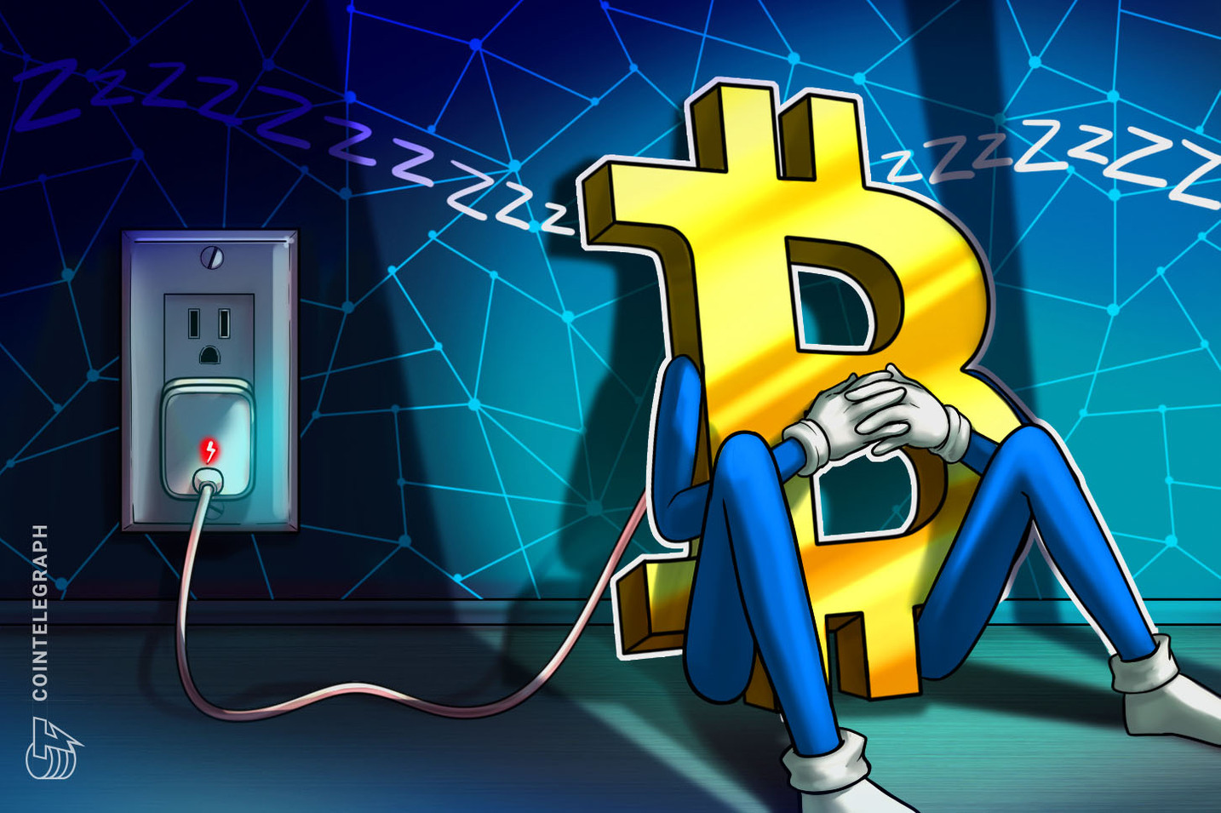
Elementos del ecosistema de criptomoneda
Para desarrollar el planteo del ejercicio se detallan a continuación qué es bitcoin y cómo funciona:
Bitcoin: protocolo, proyecto de código abierto y red entre iguales que se utiliza como criptomoneda, sistema de pago​ y mercancía.

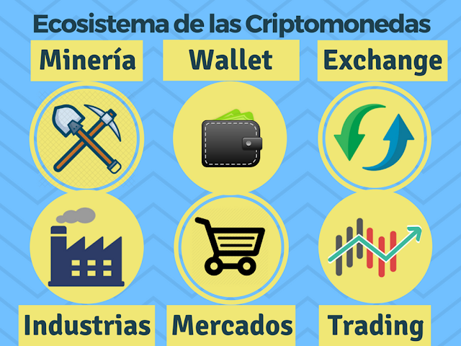
Minería: Actividad mediante la cual se emiten nuevas criptomonedas y se confirman transacciones en la red blockchain.
Wallet/Billetera Virtual: sistema de pago móvil, similar a tener una cuenta bancaria.
Exchange: plataformas de intercambio de criptomonedas.
Industrias: que desarrollan actividades conexas.
Mercados: Físicos y digitales para adquirir bienes y/o servicios.
Trading: arte de negociar en los mercados financieros para obtener rendimientos.

Funcionamiento blockchain bitcoin front office
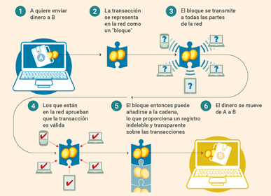

Funcionamiento blockchain bitcoin back office
1. Transacción
Dos partes A y B, deciden intercambiar una unidad de valor (moneda digital o una representación digital de algún otro activo, por ejemplo: titulo propiedad, certificado de nacimiento o titulo educativo) e inician la transacción
2. Bloque
La transacción es empaquetada con otras transacciones pendientes creando así un “bloque”. El bloque se envía a la red de computadoras participantes del sistema de cadena de bloques.
3. Verificación
Las computadoras participantes (llamadas “mineras” en la cadena de bloques ) evalúan las transacciones y a través de cálculos matemáticos determinan si son válidas, con base en reglas acordadas. Cuando se alcanza el “consenso”, típicamente entre el 51% de las computadoras participantes, las transacciones se consideran verificadas.
Los "mineros" utilizan nodos o dispositivos conectados a una red para identificar y validar la transacción, utilizando copias de todo o alguna información de blockchain . Antes de que la red acepte la transacción, los mineros tienen que mostrar una "prueba de trabajo" (proof of work) utilizando un algoritmo especial que tiene por objeto proporcionar altos niveles de protección. Los mineros reciben remuneración por su contribución a la potencia informática, evitando así la necesidad de un sistema centralizado.
4. Hash
Cada bloque verificado de transacciones se estampa temporalmente con un hash criptográfico. Cada bloque contiene referencia a hash de bloques previos, creando una “cadena” de registros que no puede ser falsificada, salvo si se convence a las computadoras participantes que los datos adulterados en un bloque y en todos los previos, son ciertos. Tal hazaña se considera imposible.
5. Ejecución
La unidad de valor se mueve de la cuenta de la parte A a la cuenta de la parte B.

¿QUE LE PASARÍA A LA BLOCKCHAIN DE BITCOIN SI HUBIERE UN APAGON MUNDIAL DE INTERNET?
Aclaraciones:
- La red bitcoin se encuentra distribuida en todo el mundo.
- Se debe considerar que el ecosistema cripto es relativamente nuevo. Aun no se han identificado situaciones catastróficas que hayan hecho madurar este aspecto de contingencia y continuidad.
- Respecto a la minería de Bitcoin, si bien es un componente fundamental de la red, ha sido uno de los menos transparente y la parte menos comprendida del ecosistema Bitcoin. Aun así, estudios realizados por la Universidad de Cambridge, a agosto 2021, se estima que la distribución geográfica de la capacidad minera en el mundo es la siguiente:
País | Capacidad Minera Global %
Estados Unidos | 35,40 %
Kasajstan | 18,10 %
Federación Rusia | 11,23 %
Canadá | 9,55 %
Resto del mundo | 8,86 %
Irlanda | 4,68 %
Malasia | 4,59 %
Alemania | 4,48 %
Irán | 3,11 %

Se pide:
- Analizar la situación planteada a nivel general.
- Desde la contingencia y continuidad del negocio, analizar escenarios, su probabilidad de ocurrencia, mitigantes posibles.

DESARROLLO SUGERIDO
En primer lugar, ante el incidente ocurrido, a principios de mayo’22, con las criptos LUNA y UST, se sugiere agregar como salvedad a la aclaración Nº 2: Se debe considerar que el ecosistema cripto es relativamente nuevo. Aun no se han identificado situaciones catastróficas que hayan hecho madurar este aspecto de contingencia y continuidad.
Lo siguiente:
Salvo, el incidente en la Blockchain Terra con su criptomoneda Terra (LUNA) y su moneda estable algorítmica Terra USD (UST), cuando colapsó el algoritmo de UST para mantener la paridad 1 a 1 con el dólar estadounidense (1 UST = 1 USD) el día 9/05/2022, ocasionando que UST pase de cotizar usd 0,9961, el 09/05/22, a cotizar usd 0.10, el 18/05/22 y LUNA pase de cotizar usd 61,43, el 09/05/22, a cotizar usd 0,0001728, el 18/05/22. Incidente que ha llevado a los fundadores de Terra a diseñar planes de contingencia y continuidad de la blockchain.

Para el análisis de escenarios, se deben considerar factores tales como: si el apagón será global o regional, si el apagón global o regional será al mismo tiempo o no; duración del apagón; si las zonas aisladas siguen operando o no; entre otros

ESCENARIO 1: APAGON MUNDIAL DE INTERNET AL MISMO TIEMPO

Este escenario es muy difícil que suceda, pero hace 18 meses, nadie hubiera supuesto un escenario de pandemia y hoy estamos en pandemia, todo es posible…
Este escenario es lo más positivo para bitcoin, porque toda la información almacenada en la cadena de bitcoin no se va a ningún lado.
Bitcoin seguirá estando en los nodos de la red, cuando vuelva internet, volverán a conectarse, a sincronizar y seguir operando, minar bloques, seguir las reglas del consenso.
Nodo = computadoras en constante comunicación global y siguiendo reglas de consenso
Aclaración: al no haber autoridad central de Bitcoin que diga lo que hay que hacer y lo que no, todo el mundo ya sabe lo que tiene que hacer
MATRIZ DE RIESGO ESCENARIO 1 SUGERIDA:
Amenaza | Probabilidad Ocurrencia  Baja – Media – Alta | Impacto  Leve – Moderado – Catastrófico
Apagón mundial de internet al mismo tiempo | Baja | Leve

ESCENARIO 2: UNA MITAD DEL MUNDO TIENE INTERNET Y LA OTRA MITAD DEL MUNDO NO TIENE INTERNET

En este escenario, una mitad sigue minando, sigue haciendo transacciones, siguen confirmando bloques.
La otra mitad no, y cuando vuelva a conectarse vuelve a operar, a integrarse al ecosistema.
La cuestión está en el mientras tanto, cuánto dura el apagón porque mientras no opera, se puede producir, en la mitad que sigue operando, un ataque del 51% que a nivel macro es cuando más del 50% de los mineros o nodos se ponen de acuerdo para ir en contra de las reglas del consenso y hacer una actividad maligna dentro del ecosistema. Esto debilita la seguridad de blockchain.
Los mineros además de crear bitcoin y cobrar recompensa son los encargados de dar seguridad al sistema, a más mineros, más poder de cómputo, más seguridad, más inmutabilidad.
Si bien en cualquier sistema siempre hay actores malignos.
La probabilidad de que los mineros ataquen el 51%, se considera muy baja.
Porque hoy en día, se entiende que los mineros tienen más incentivos a comportarse en forma honesta por los siguientes motivos:
1. Cantidad de bitcoin
2. Inversión en equipos de computación para minar
3. Inversión de desarrolladores que monitorean códigos de bitcoin
Otro factor a evaluar, además de la magnitud del apagón, es la zona geográfica y su nivel de hashrate.
Hashrate: o tasa de hash. Indica la cantidad de operaciones en computadoras que un minero o la red de mineros es capaz de realizar. Con el fin de resolver los acertijos criptográficos derivados de la función criptográfica que use la blockchain o criptomoneda.
ZONA GEGORAFICA CON ALTA TASA DE MINERIA
En este tipo de zona geográfica, hay mayor riesgo de ataque personal del 51%, es decir que los mineros o nodos se ponen de acuerdo para ir en contra de las reglas del consenso y hacer una actividad maligna dentro del ecosistema.
Cabe mencionar que la centralización de minería fue bajando en los últimos años.
ZONA GEGORAFICA CON BAJA TASA DE MINERIA
En este tipo de zona geográfica, hay menor riesgo de ataque minero del 51%.

En líneas generales, hay que tener muchos factores en cuenta para que se realice un ataque a bitcoin y con ello se debilite su seguridad, su inmutabilidad y el valor que se le da al sistema de bitcoin. Es muy difícil que suceda.

MATRIZ DE RIESGO ESCENARIO 2 SUGERIDA:
Amenaza | Probabilidad Ocurrencia  Baja – Media – Alta | Impacto  Leve – Moderado – Catastrófico
50% mundo con internet con alto hashrate + Ataque 51% de mineros + 50% mundo sin internet por mucho tiempo | Media | Catastrófico
50% mundo con internet con bajo hashrate + Ataque 51% de mineros + 50% mundo sin internet por mucho tiempo | Baja | Catastrófico
50% mundo con internet con alto hashrate + Ataque 51% de mineros + 50% mundo sin internet por poco tiempo | Baja | Catastrófico
50% mundo con internet con bajo hashrate + Ataque 51% de mineros + 50% mundo sin internet por poco tiempo | Baja | Catastrófico

ESCENARIO 3: NO HAY APAGON GLOBAL, ZONAS QUEDAN AISLADAS QUE SIGUEN OPERANDO

En este escenario, la interconexión mundial de internet puede sufrir una falla o rotura de cable fibra óptica submarina que une continentes. En este escenario se produce un fork.

¿Qué es un Fork en Blockchain?
Un fork (bifurcación, escisión) es un cambio en el protocolo o una divergencia de la versión anterior de Blockchain. Cuando un minero genera un bloque alternativo con fines fraudulentos, el sistema consensúa la invalidez del bloque, de manera que el resto de mineros abandona éste “bloque huérfano” rápidamente.
TIPOS DE FORK
HARD FORK: Son actualizaciones del protocolo que obliga a todos los usuarios a pasar a un nuevo software si quieren usar la misma cadena de bloques. En los hard fork se produce un cambio en el código de la criptomoneda, lo cual lo hace incompatible la nueva versión con la versión anterior, a esto se le llama bifurcación. Pueden ser accidentales debido a la corrección de un error en el código o premeditado para hacer una nueva propuesta del protocolo. La más conocida fue bitcoin cash, la diferencia radica en que bitcoin tiene un tamaño de bloques de 1MB y procesa 3.5 transacciones por segundo, en Bitcoin cash los bloques son de 32 MB y admite 24 transacciones por segundo. Veían un problema de escalabilidad.

Hard Fork de Bitcoin:

Blockchain original Bitcoin -BTC-

Bitcoin Cash -BCH- (hard fork de bitcoin) (2017)

Bitcoin Satoshi Vision -BSV- (hard fork de Bitcoin Cash) (2018)

Bitcoin Gold -BTG- (hard fork de bitcoin) (2017)

Bitcoin Diamond -BCD- (hard fork de bitcoin) (2017)
  - Super Bitcoin -SBTC- (hard fork de bitcoin) (2017)
SOFT FORK: es una actualización de software que sigue siendo compatible con versiones anteriores del mismo. Esto implica que los participantes no están obligados a actualizar el software para seguir participando en la validación y verificación de transacciones. Implementar un soft fork es mucho más fácil, puesto que sólo hace falta que una mayoría de los participantes actualice su software. Todos los participantes, hayan o no ejecutado la actualización seguirán reconociendo bloques nuevos y manteniendo su compatibilidad con la red.
Al minar un bloque la información se distribuye en toda la cadena BTC, por el aislamiento, puede haber diferentes versiones de la cadena de bloques. Ejemplo: Alemania puede recibir antes que Argentina un bloque para consensuar.
Cuando todos se vuelvan a conectar, se validará el bloque que se ubique en la cadena más larga, con mayor poder de cómputo. El resto de bloques no validados, ubicados en las cadenas más cortas, deberán revertirse, la cantidad de bloques a revertir dependerá de la duración del apagón. Cabe tener presente que en este escenario puede haber debilidad de seguridad en el sistema y puede haber ataque minero del 51%.

MATRIZ DE RIESGO ESCENARIO 3 SUGERIDA:
Amenaza | Probabilidad Ocurrencia  Baja – Media – Alta | Impacto  Leve – Moderado – Catastrófico
Partes del mundo con internet aisladas por poco tiempo, pero operativas | Alta | Leve
Partes del mundo con internet aisladas por tiempo prolongado pero operativas | Baja | Moderado

MITIGANTES POSIBLES
Del análisis de escenarios y amenazas a nivel macro, para que exista un daño catastrófico en Bitcoin de modo que reduzca su valor, se deben considerar varios factores, características, duración, zona geográfica, entre otros.
Una realidad es que el ecosistema o mercado hoy en día no está preparado para estos escenarios.
Si bien se están desarrollando soluciones, el ecosistema evolucionará en materia de contingencia y continuidad en la medida que ocurran incidentes de mayor magnitud.
Se necesitan inversiones en equipamiento, educación, antenas, entre otros.
Algunas soluciones que se ofrecen son los siguientes proyectos:
Blockstream
Blockstream, empresa que desarrolla un satélite que permite con una antena y el equipo necesario, descargar información actualizada de la blockchain Bitcoin y con ello, actualizar nodos de bitcoin y así poder realizar transacciones con el nodo que es lo que más privacidad y autonomía proporciona respecto a bitcoin.
Nodo de bitcoin es el mas alto nivel de cómo funciona bitcoin.
Nodo son equipos informáticos interconectados a la red de una blockchain o criptomoneda, ejecutando el software que se encarga de todo su funcionamiento. Están interconectados entre sí a través de una red de pares conocida como red peer-to-peer (P2P).

Locha
Otro proyecto era Locha, de desarrolladores venezolanos, una red bitcoin para comunicarse durante apagones, mediante ondas de radio. Proyecto discontinuado en Enero 2021 pero al ser un desarrollo de código abierto, está disponible para su continuación.

Fin

